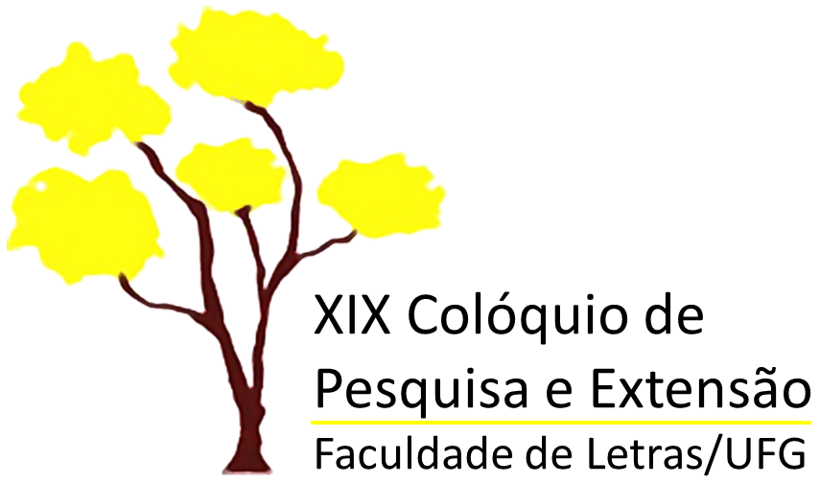

1ª CIRCULAR

Prezados(as) colegas,

O nosso XIX Colóquio de Pesquisa e Extensão - 2019 será realizado nos dias 24, 25 e 26 de abril como um evento local e gratuito. Para o sucesso do evento, contamos, como sempre, com a colaboração dos/as colegas para a inscrição de trabalhos, com o envio dos resumos, entre os dias 10 e 31 de março de 2019. O(A) próprio(a) professor(a) será responsável pela correção e envio do resumos de seus alunos(as). Ressaltamos que haverá pouco tempo para a organização dos resumos e programação, portanto não serão aceitos trabalhos enviados fora do prazo indicado.

A diferença do evento de 2019 é que nos dias 24 e 25 acontecerá o Colóquio no formato que todo(a)s já conhecem e no dia 26, sexta-feira, haverá mais espaço para apresentações culturais, eventos específicos de áreas e divulgação de grupos e parcerias da Faculdade de Letras. Até o momento já temos confirmado para o dia 26 a realização do I Seminário de Língua Espanhola da FL/UFG: movimento #FicaEspanhol (das 8h às 17h), organizado pela área de Espanhol da FL e as apresentações dos grupos: Goiânia Clandestina, Corpo de Voz e Poesia que gira, organizados pelo professor Jamesson Buarque. O(A)s professore(a)s interessados em organizar eventos específicos para este dia podem enviar e-mail para a organização do evento para que auxiliemos na organização (caso seja necessário) e incluamos na programação.

O Colóquio (24 e 25/04) contará com três modalidades de apresentação:
1º - Comunicações Coordenadas por professores(as) da Faculdade de Letras – UFG
2º - Cinema no Colóquio – filmes comentados por aluno(a)s, professore(a)s ou convidado(a)s, coordenados por professores(as).
3º - Apresentação de Pôster – por parte de aluno(a)s orientados por professores(as).

As normas de inscrição são as seguintes:
- Comunicações Coordenadas: Cada professor ou professora poderá inscrever até duas mesas (entre três e cinco integrantes cada), compostas por alunos(as) da UFG ou de outras instituições. As apresentações contemplam projetos nos âmbitos da Graduação (G), Pós-Graduação (PG), Prática Como Componente Curricular (PCC), Grupos de Pesquisa (GP), PROLICEN, PROBEC, PIBIC, PIVIC. Cada aluno(a) poderá se apresentar em no máximo duas sessões coordenadas.
- Cinema no Colóquio: Cada professor ou professora poderá inscrever um filme à sua escolha e mediar um debate sobre a(s) temática(s) abordada(s). Para inscrever-se basta enviar a sinopse e uma foto do filme para os organizadores.
- Pôster: Cada professor ou professora poderá inscrever até 5 alunos para apresentação de pôster.

O Professor-Orientador é responsável:

- pela leitura, revisão de conteúdo e correção gramatical dos resumos;
- pelo envio on-line de todos os resumos à comissão organizadora;
- pela inscrição on-line sua e dos orientandos, com o preenchimento de todos os campos do formulário (o envio de resumos de acordo com o formulário que receberão já formaliza a inscrição dos apresentadores);
- pelo acompanhamento da apresentação de seus orientandos.

Solicitamos que sejam observadas as especificações para a elaboração e formatação do resumo detalhadas na ficha de inscrição.

As inscrições dos trabalhos devem ser realizadas exclusivamente por meio do seguinte endereço eletrônico: coloquioletras.ufg@gmail.com As inscrições dos participantes sem apresentação de trabalho serão validadas mediante entrega das fichas de frequência. Estamos tentando uma inscrição de participantes sem apresentação de trabalho no Sistema Sigaa, mas por enquanto ainda não está confirmado. Caso essa possibilidade seja viável, em breve comunicaremos sobre a inscrição ao corpo discente.
Caso alguém deseje lançar algum livro ou propor alguma apresentação cultural basta escrever para margaridaalvares@yahoo.com.br

Atenciosamente,

Comissão Organizadora
Margarida Álvares
Claudney Maria de O. e Silva
Marcilene Pelegrine Gomes
Marcelo Ferraz de Paula

Goiânia, 08 de fevereiro de 2019.

